PORTFÓLIO
Carlos Alberto Alves da Silva Filho

Carlos Alberto é baterista profissional à 14 anos e já atuou em diversas bandas do municipio de Normandia e do estado de Roraima, tambem já participou de diversos projetos e festivais do municipio, entre os quais estão o “festival da melancia”, “festival do caxirí”, projeto “canta Normandia”, Projeto “The voice Mariano”, Eventos Gospel e Natalinos entre outros eventos culturais do municipio de Normandia.
Carlos Alberto também atua no cenário cultural como professor de bateria pela empresa talentos desde 2020 e trabalhou durante os anos de 2020 á 2024 como instrutor de música pelo departamento de cultura do município dando apoio a diversos projetos de incentivo musical como o projeto “Talentos Católicos” que foi um projeto realizado no ano de 2023 e que permitiu a iniciação musical a cerca de 30 jovens, projeto “The voice Mariano” que é um projeto de competição de vozes entre alunos realizado pela escola Mariano Vieira e que já participa desde o ano de 2013.
Instrutor de Bateria no Projeto “Talentos Católicos” (2023).
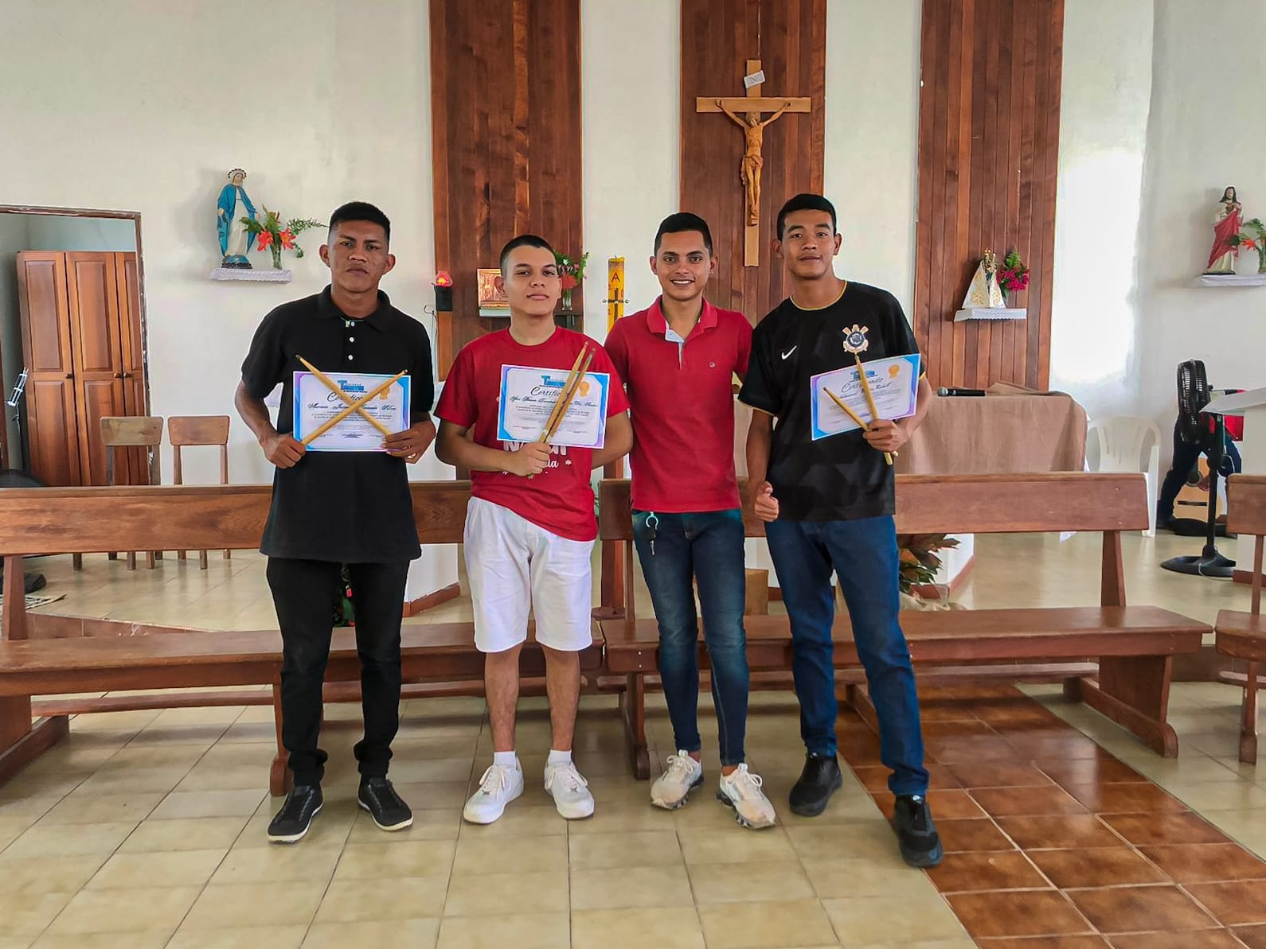
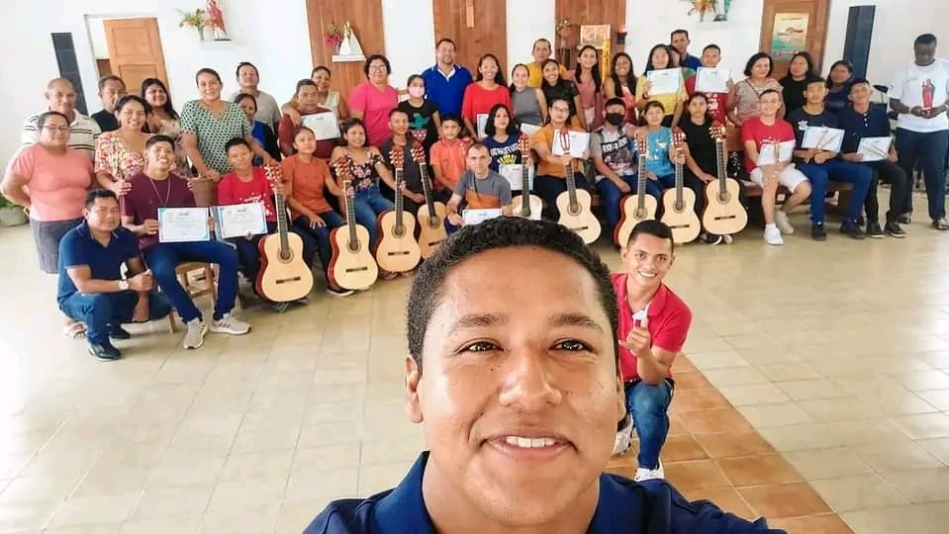
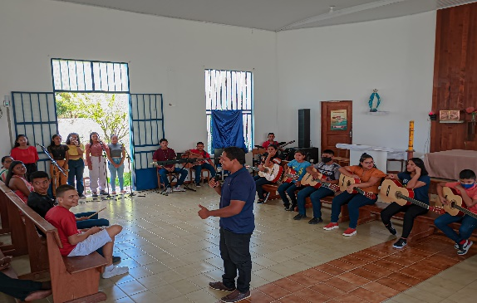
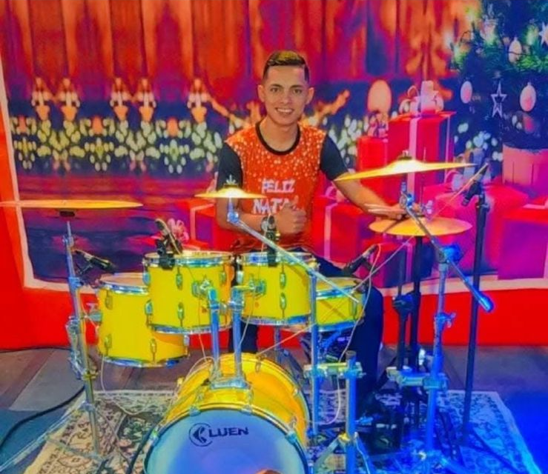
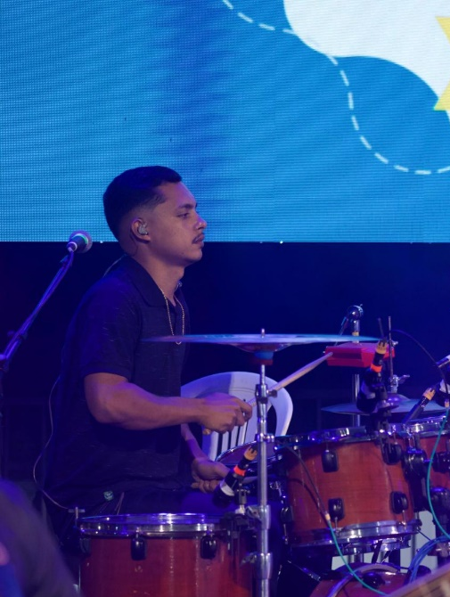
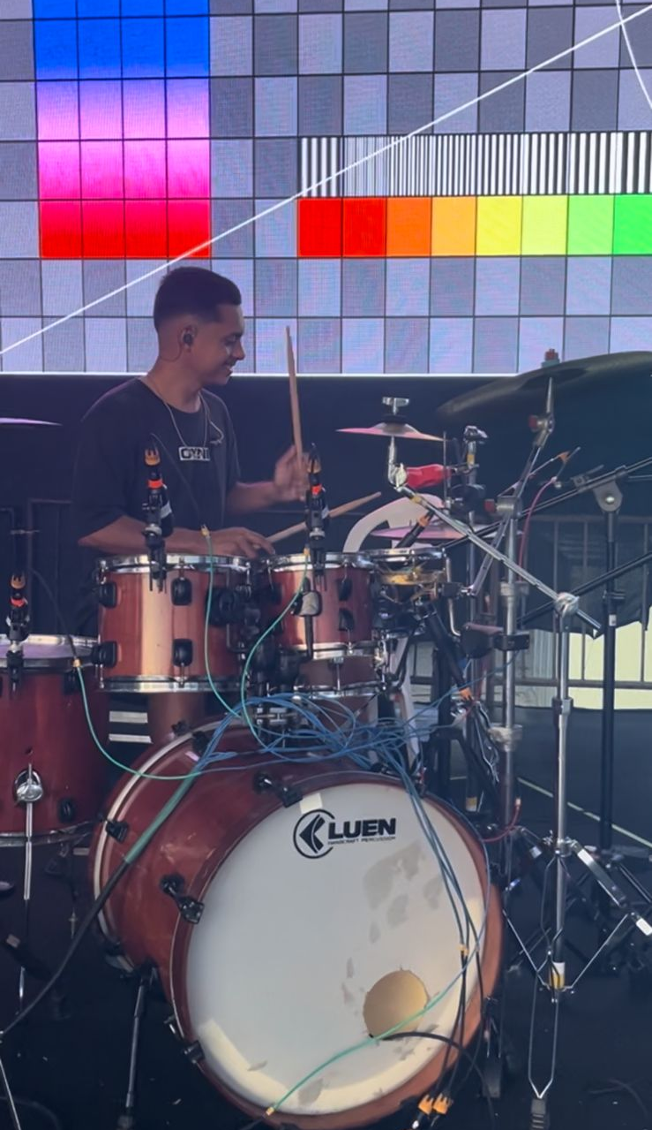
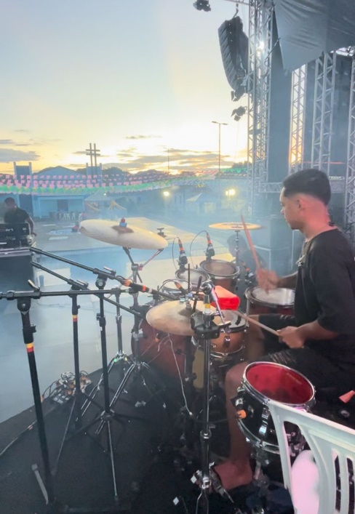
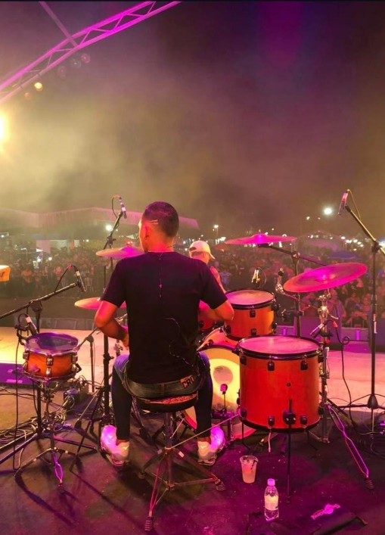
Apresentações em diversos shows e festivais do município de Normandia.
Arraial da prefeitura 2025
Festival da melancia 2023

Cantata de natal 2023

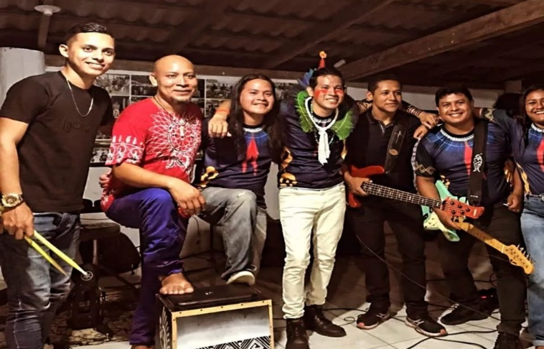
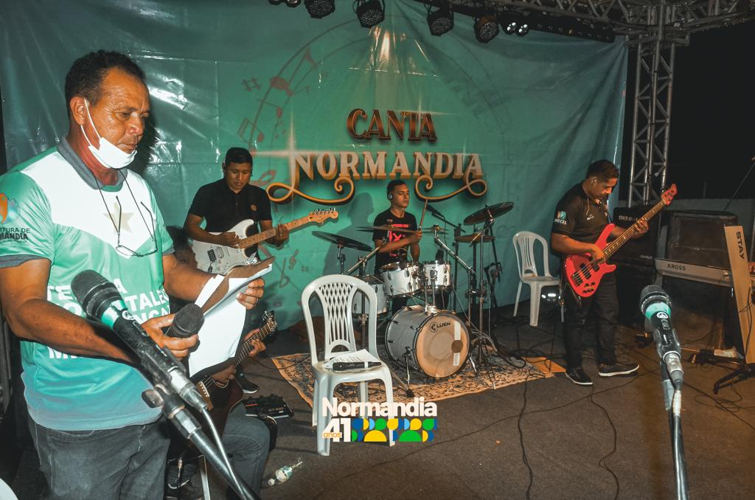
Oficina de música indígena 2023
Canta Normandia 2023

